TEMA: Vücut

Alt konu 2: Sindirim
Ön test
Öğretim aşaması 1: Can boğazdan geçer
Uygulama aşaması 1: Can boğazdan geçer
Öğretim aşaması 2: Mideniz bir gayda şeklinde
Uygulama aşaması 2: Mideniz bir gayda şeklinde
Öğretim aşaması 3: Kalın, ince ve ortakları.
Uygulama aşaması 3: Kalın, ince ve ortakları.
Öğretim aşaması 4: Pankreas ve karaciğerle alay edilmez!
Uygulama aşaması 4: Pankreas ve karaciğerle alay edilmez!
Değerlendirme aşaması

Ön test

Hey, sen oradaki! Bugün hep birlikte sindirim sistemini geziyoruz. Orada neler oluyor biliyor musun? Önce bu konu hakkında neler bildiğine bir bakalım!
Titel: Soru 1

Yemek borusu hangi iki organımız arasında bağlantı sağlar?

- Ağız ve mide
- Mide ve bağırsaklar
- İnce bağırsak ve kalın bağırsak
- Karaciğer ve bağırsaklar

Titel: Soru 2

Aşağıdaki bağırsak isimlerinden hangisi yanlıştır?

- Kalın bağırsak
- Onikiparmak bağırsağı
- Pankreas bağırsağı
- Boş bağırsak

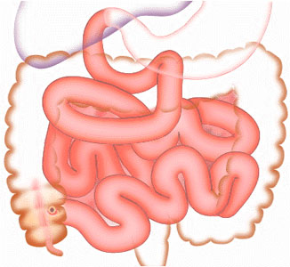
Titel: Soru 3

Yetişkin bir insanın sindirim sistemi ne kadar uzun olabilir?

- 2 metre
- 5 metre
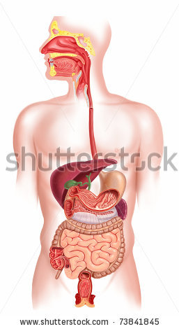
- 9 metre
- 14 metre

Titel: Soru 4

Karaciğer nerededir?

- Göğüs kafesinde, sağ altta
- Göğüs kafesinde, sağ üstte
- Karın boşluğunda, sağ altta
- Karın boşluğunda, sağ üstte

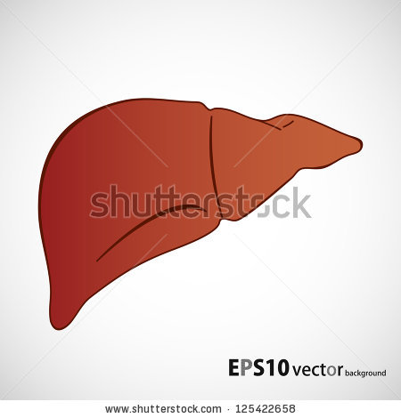

Titel: Soru 5

Sindirim sisteminin hangi kısmı resimde numara 1 olarak işaretlidir?
1

111111
- Mide
- Karaciğer
- Kalın bağırsak
- Pankreas

Öğretim aşaması 1: Can boğazdan geçer

Titel: Can boğazdan geçer

Her gün lezzetli birçok şey yiyorsun. Elbette her yediğin şeyin bir yere gitmesi gerekiyor. Peki ağzına girdikten sonra o yiyeceğe neler oluyor?


Hayatta kalabilmek için her gün yiyeceğe ihtiyacımız var. Çünkü yiyecek bize gerekli besin maddelerini sağlar. Besin maddeleri çeşitlidir ve her birinin vücuttaki görevi farklıdır.
- Öğrenecek, spor yapacak ve oynayacak enerjiye sahip olmak için bize yakıt gereklidir. Bu yakıtı karbonhidrat ve yağlarda bulabiliriz.
- Büyümek için bize yapı maddeleri gereklidir. Bu maddeleri proteinlerde ve suda bulabiliriz.
- Hastalıklara karşı korunmamız için vitamin ve mineraller bize yardımcı olur.

Bu maddeleri günlük öğünlerinde göremezsin. Besin maddelerinin kanımıza girebilmesi için gıdalarımızın çok küçük parçalara bölünmesi gerekir. Kanımız da bu parçaları vücudumuzun her tarafına taşır.

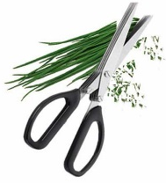
Zaten o yüzden ‘sindirim’ diye adlandırılır: Yediklerimiz çok küçük parçalara ayrılır. Bu işlemde birçok organın yardımına ihtiyacımız vardır ve bu organlar hep birlikte sindirim sistemini oluştururlar.
ENZİM
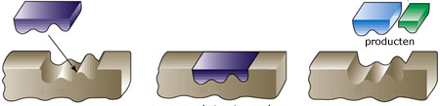
Ağız, mide ve bağırsaklar gibi bu organların her birinde, yediklerimize mide sıvısı eklenir. Bu sıvılar içinde enzimler vardır. Bunlar büyük besin maddelerini daha küçük parçalara ‘bölen’ çok küçük maddeciklerdir.
ürünler

Titel: Can boğazdan geçer

Sindirim sistemi birkaç organdan oluşur. Bu organların vücudun tam olarak neresinde yer aldığına bir bak bakalım.
1

111111
2
3
5
7

111111
8
9
13

111111
4
11
12
6
10

1 | Ağız
2 | Yemek borusu
3 | Karaciğer
4 | Pankreas
5 | Mide
6 | İnce bağırsak
7 | Onikiparmak bağırsağı (ince bağırsağın bir parçası)
8 | Boş bağırsak (ince bağırsağın bir parçası)
9 | Kıvrık bağırsak (ince bağırsağın bir parçası)
10 | Kalın bağırsak
11 | Kör bağırsak
12 | Göden bağırsağı
13 | Anüs

Titel: Can boğazdan geçer

Hazır mısın? Ağız ve yemek borusuyla başlıyoruz! Not defterinizi kullanmayı unutmayın. Hatırlamaya yardımcı olabilir!
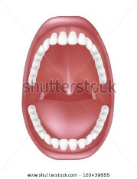

Yiyecekleri ağzında çiğneyerek tükürük ile karıştırıyorsun. O yüzden dişlerinle iyi bir şekilde ısırman çok önemlidir. İyi çiğnemek, gıda parçalarını o kadar küçültür ki tükürüğün içindeki enzimler de bu şekilde görevlerini yerine getirebilir. Yiyecekler dilinizin de yardımıyla dişlerin arasına itelenir. Kolayca yutabilmen için yiyecekler tükürük tarafından düzleştirilir. Daha sonra ezilmiş yiyecekler dil tarafından yemek borusuna itelenir.

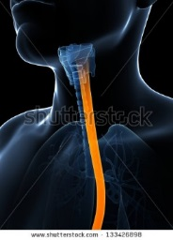
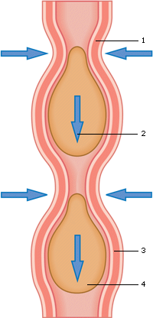

Yemek borusu yaklaşık otuz santim uzunluğunda kastan oluşmuş bir borudur. Değişimli olarak kasılıp gevşeyerek yiyecekleri ağızdan mideye taşır. Bu, peristaltik hareketler olarak adlandırılır. Yemek borusunda sindirim gerçekleşmez. Yemek borusundan mideye geçiş yerinde büzgen kas vardır. Yemek borusundan mideye yiyecek gittiğinde bu kas açılır. Sonra tekrar kapanır. Böylece yiyecekler mideden tekrar yemek borusuna giremez.
Biliyor musun...
Günde 1 litreden daha fazla tükürük üretiyorsun!

Titel: Can boğazdan geçer

Sindirim siteminin başındaki organlara kısaca bir bakalım.


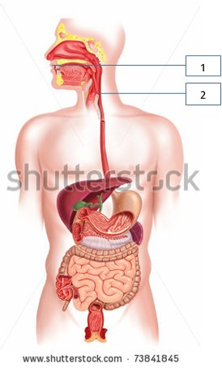
Ağız (1)
Dişler
Tükürük
Dil
Yemek borusu (2)

Biliyor musunuz...
Yetişkin insanın sindirim sistemi 9 metre uzunluğa ulaşabilir!

Uygulama aşaması 1 (uygulama 1): Can boğazdan geçer

Titel: Can boğazdan geçer

Aşağıdaki organları adlandırabilir misin? Çizgilerin işaret ettiği yere iyi bak ve organları doğru rakamın yanına sürükle.
1
3
2
5
4

Mide
Karaciğer

Göden bağırsağı
Yemek borusu

Kalın bağırsak

1
2
3
4
5

Juist: Aferin!
Fout na eerste poging: Henüz tamamen doğru değil. Tekrar dene. Not defterin sana yardımcı olabilir mi?
Fout na tweede poging: Maalesef. Hepsinin yerini iyi aklında tutmaya çalış, sonraki uygulamalarda sana yardımcı olabilir!

Doğru yanıt

1 | Yemek borusu
2 | Mide
3 | Karaciğer
4 | Kalın bağırsak
5 | Göden bağırsağı

Uygulama aşaması 1 (uygulama 2): Can boğazdan geçer

Titel: Can boğazdan geçer

'Peristaltik hareketler' ne demektir?

- Yiyeceklerin çiğnenmesi
- Bir organın değişimli olarak kasılıp tekrar gevşemesi
- Yiyeceklerin tükürükle karıştırılması
- Büzgen kasın açılıp tekrar kapanması

Juist: Aferin, bunu çok iyi aklında tuttun!
Fouten na eerste poging: Maalesef. Birde başka cevap dene bakalım.
Fout na tweede poging: Maalesef. Bu, örneğin yemek borusu gibi bir organın değişimli olarak kasılıp tekrar gevşemesidir.

Öğretim aşaması 2: Mideniz bir gayda şeklinde

Titel: Mideniz bir gayda şeklinde

Bir sonraki adım hangisi? Mide!

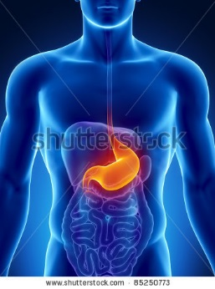
Mide sindirim sisteminin ortalarında bulunur ve elastik torbaya benzer. Mide içerisinde yiyecekler yoğrulup, mide tarafından üretilen mide sıvısıyla karıştırılır. Mide sıvısı hidroklorik asit ve enzim gibi maddeler içerir. Hidroklorik asit yiyecekleri enzimler için erişilebilir hale getirir. Aynı zamanda yiyecekteki hastalık taşıyan bakterileri de öldürür.
Sıcak bir öğün ortalama üç saat boyunca midede kalır. Çok fazla yağ yediğin takdirde, sindirim için midenin daha fazla zamana ihtiyacı olur. Midenin sonunda küçük bir büzgen kas vardır. Bu kas mideyi kapatıp yiyecekleri küçük porsiyonlar halinde ince bağırsağa verir.

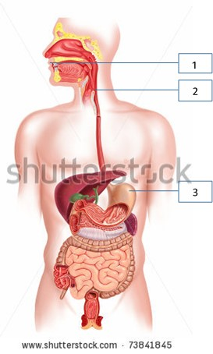

Ağız (1) Yemek borusu (2) Mide (3)
Biliyor musun...
Midemize yaklaşık 2 litre yiyecek girebilir!

Uygulama aşaması 2 (uygulama 1): Mideniz bir gayda şeklinde

Titel: Mideniz bir gayda şeklinde

Mide hakkında aşağıda yer alan cümle doğru mu yanlış mı?

Mide, sindirim sisteminin ortalarında bulunur.

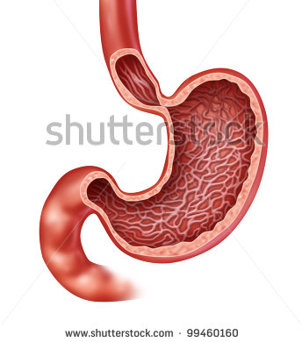

Antwoord: Doğru
Juist: Aferin!
Fout: Maalesef, cevap doğruydu!
Uygulama aşaması 2 (uygulama 1): Mideniz bir gayda şeklinde

Titel: Mideniz bir gayda şeklinde

Mide hakkında aşağıda yer alan cümle doğru mu yanlış mı?

Çok fazla yağ yediğin takdirde, midenin sindirim için daha az zamana ihtiyacı olur.



Antwoord: Yanlış
Juist: Aferin!
Fout: Bu cümle doğru değil. Çok fazla yağ yediğin takdirde, midenin sindirim için daha fazla zamana ihtiyacı olur.
Uygulama aşaması 2 (uygulama 1): Mideniz bir gayda şeklinde

Titel: Mideniz bir gayda şeklinde

Mide hakkında aşağıda yer alan cümle doğru mu yanlış mı?

Midenin sonundaki büzgen kas mideyi kapatıp yiyecekleri küçük porsiyonlar halinde kalın bağırsağa verir.

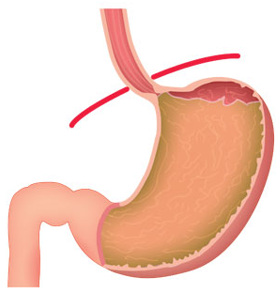

Antwoord: Yanlış
Juist: Aferin!
Fout: Maalesef. Büzgen kas mideyi kapatıp yiyecekleri küçük porsiyonlar halinde ince bağırsağa verir, kalın bağırsağa değil.
Öğretim aşaması 3: Kalın, ince ve ortakları.

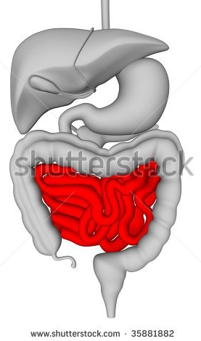
Titel: Kalın, ince ve ortakları.
Mideden sonra yiyecekler bağırsaklara gelir. Şu bağırsaklar ne kadar uzun ya!
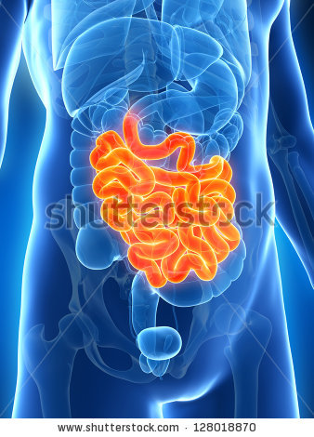
İnce bağırsak yaklaşık beş metre uzuluğundadır ve üç parçadan oluşur: onikiparmak bağırsağı, boş bağırsak ve kıvrık bağırsak:
1. Onikiparmak bağırsağı ince bağırsağın birinci parçasıdır. Yaklaşık on iki parmak kalınlığındadır. Örneğin başparmağını on iki kez enlemesine yan yana koyarsan, onikiparmak bağırsağının uzunluğunu öğrenmiş olursun.
2. Sonra lapa halindeki ezilmiş yiyecekler boş bağırsağa gelir. Burası iki metre uzunluğundadır.
3. Boş bağırsak yaklaşık üç metre uzun olan kıvrık bağırsağa geçiş yapar.
İnce bağırsak sindirim için çok önemlidir. Yiyecekler burada sindirilerek küçük besin maddeleri haline gelir. Bu maddeler, ince bağırsağın duvarından sızarak kan tarafından alınır. Kan, bu besin maddelerini vücuttaki çeşitli organlara taşır.

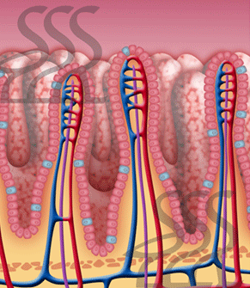
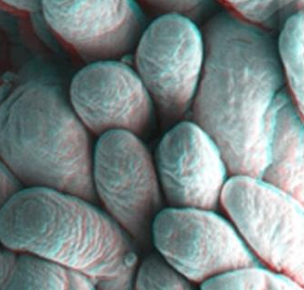
Biliyor musun...
İnce bağırsağın kıvrımlarını açarsan, bir tenis sahası kadar büyük olur!

İnce bağırsağın duvarında birçok kıvrım ve küçük çıkıntılar vardır. Bunlar bağırsak tümürleridir.

Titel: Kalın, ince ve ortakları.
İnce bağırsaktan sonrası da var! Önümüzde daha uzun yol var, o yüzden her şeyi not defterinize güzelce yazın!
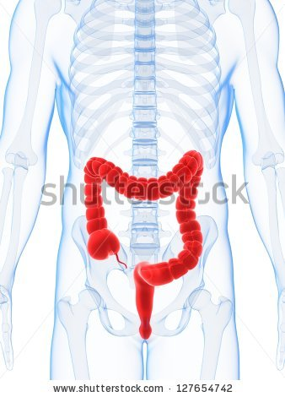
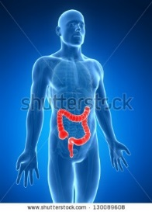
Vücut tarafından kullanılamayan yiyecek atıkları kalın bağırsağa gelir. Bu atıklar vücut tarafından dışkı veya kazurat haline getirilir. Kalın bağırsak yaklaşık bir metre uzunluğundadır. Karın boşluğunda ters U şeklinde durur. İnce bağırsağın kalın bağırsağa geçiş yaptığı yer körbağırsaktır. Bir parmak büyüklüğündedir.
O anda vücut tarafından üretilen dışkı, sulu lapa şeklindedir. Sıvı ve tuzlar, kalın bağırsak tarafından dışkıdan çıkartılır. Dışkıdan yeteri kadar sıvı çıkartılmadığı takdirde ishal olursun. Dışkı aşırı ağır bir şekilde kalın bağırsaktan geçtiği takdirde kabızlık meydana gelebilir. Bu durumda tuvalet ihtiyacını gidermekte zorlanabilirsin.

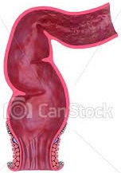
Bağırsakların bir sonraki parçası göden bağırsağıdır. Burası dışkının biriktiği kısımdır. Göden bağırsağı dolduğu an beynimize bir sinyal ulaşır ve tuvalete gitme ihtiyacı doğar. Dışkının kalın bağırsağın tamamından geçmesi ortalama 24 saat sürer. Daha sonra dışkı anüs tarafından vücudumuzu terk eder.
Biliyor musun...
Kalın bağırsakta yiyecek atıklarıyla beslenen milyonlarca bakteri bulunur!

Titel: Kalın, ince ve ortakları.
Gördüğünüz gibi sindirim sisteminin neredeyse bütün organlarını gördük. Hangi iki organ eksik biliyor musun? Derhal göstereceğim!
Ağız (1) Yemek borusu (2) Mide (3) İnce bağırsak (7)
Körbağırsak (9) Kalın bağırsak (8) Göden bağırsağı (10) Anüs (11)
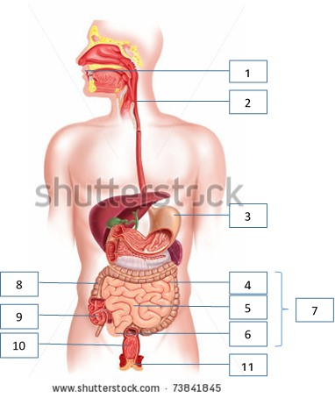
Uygulama aşaması 3 (uygulama 1): Kalın, ince ve ortakları.

Titel: Kalın, ince ve ortakları.
Aşağıdaki tanımlamaları doğru bağırsak ile eşleştirebilir misin?

İnce bağırsak
Onikiparmak bağırsağı
Boşbağırsak
Kıvrık bağırsak
İnce bağırsağın yaklaşık iki metre uzunluktaki ikinci parçası.

Dışkının biriktiği kısım.

İnce bağırsağın yaklaşık üç metre uzunluktaki üçüncü parçası.

Kör bağırsak
Kalın bağırsak
Göden bağırsağı
Bu bağırsağın duvarında birçok kıvrım ve küçük çıkıntılar var.

Bu bağırsak yaklaşık bir metre uzunluğundadır ve ters U şeklinde karın boşluğunda bulunur.

İnce bağırsağın birinci parçası

İnce bağırsağın kalın bağırsağa geçiş yaptığı yer.

Doğru yanıt

İnce bağırsak
Onikiparmak bağırsağı
Boşbağırsak
Kıvrık bağırsak
İnce bağırsağın yaklaşık iki metre uzunluktaki ikinci parçası.
Dışkının biriktiği kısım.
İnce bağırsağın yaklaşık üç metre uzunluktaki üçüncü parçası..
Bu bağırsağın duvarında birçok kıvrım ve küçük çıkıntılar var.

Kör bağırsak
Kalın bağırsak
Göden bağırsağı
Bu bağırsak yaklaşık bir metre uzunluğundadır ve ters U şeklinde karın boşluğunda bulunur.
İnce bağırsağın birinci parçası
İnce bağırsağın kalın bağırsağa geçiş yaptığı yer.

²

Juist: Aferin, çok başarılısın!
Fout na eerste poging: Tekrar dene. Bir kez daha iyice düşün ve not defterini kullan!
Fout na tweede poging: Maalesef. Bir dahaki sefere!

Öğretim aşaması 4: Pankreas ve karaciğerle alay edilmez!

Titel: Pankreas ve karaciğerle alay edilmez!
Sindirim sisteminin son iki önemli organı karaciğer ve pankreastır. Derhal bir göz atalım! Karaciğerle başlıyoruz.
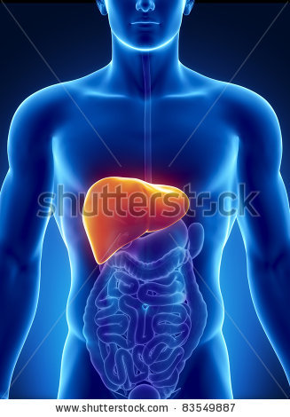
Karaciğer, büyük ve önemli bir organdır. Karın boşluğunda sağ üstte, midenin yanında yer alır. Sindirim esnasında besin maddeleri serbest kalır. Bunlar kan yoluyla karaciğere taşınır.
Karaciğeri ‘kimyasal bir fabrika’ ile de karşılaştırabilirsin. Karaciğer, üç görev üstlenmektedir:
1. Karaciğer besin maddelerini işleyerek yapı maddelerine dönüştürür. Bu yapı maddeleri yeteri kadar enerji almanı sağlar.
2. Karaciğer vücuttaki bazı zararlı maddeleri zararsız hale getirir. Karaciğer tarafından zararsız hale getirilemeyen zararlı maddeler idrar ve dışkı yoluyla atılır.
3. Karaciğer safra üretir. Bu, yağların iyi bir şekilde sindirilmesi için gereklidir.
Biliyor musunuz...
Karaciğer vücudun en büyük iç organıdır. Ağırlığı yaklaşık 1,5 kilogramdır.

Titel: Pankreas ve karaciğerle alay edilmez!
Son olarak pankreas sindirim için ne yapabilir acaba?
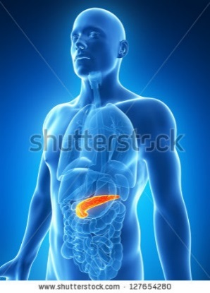
Pankreas uzun şekilli bir bezdir. Onikiparmak bağırsağı ve midenin arkasında, üst karının arka kısmında bulunur.

Pankreas günde bir litreden fazla pankreas özsuyu üretir. Bu sıvı çeşitli enzimler içerir. Bunlar bize şeker, protein ve yağların sindirimi için gereklidir.
Pankreasın pankreas özsuyu ve karaciğerin safrası ince bağırsakta mideden gelen yiyeceğe eklenir. Bu sıvılar ince bağırsak için sindirim esnasında önemli bir yardım aracıdır. Pankreasın pankreas özsuyu sadece yiyeceği gördüğümüz, kokladığımız, tattığımız veya yuttuğumuz zaman salgılanır. Bu durumda beynimiz bir sinyal alır ve yiyeceğin yolda olduğunu anlar.

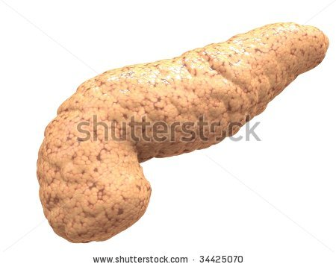

Titel: Pankreas ve karaciğerle alay edilmez!
Böylelikle bütün sindirim sistemini öğrenmiş oldun: Aferin!
Ağız (1) Yemek borusu (2) Mide (3) İnce bağırsak (7) Körbağırsak (9)
Kalın bağırsak (8) Göden bağırsağı (9) Anüs (11) Karaciğer (12) Pankreas (13)
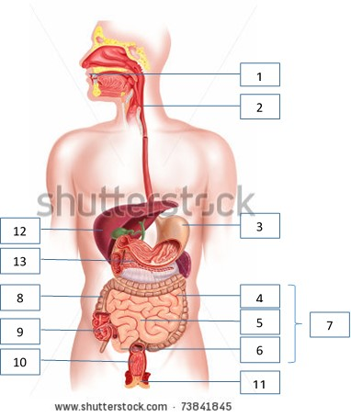
Uygulama aşaması 4 (uygulama 1): Pankreas ve karaciğerle alay edilmez!

Titel: Pankreas ve karaciğerle alay edilmez!
Pankreas ve karaciğer tam olarak ne yapıyorlardı hatırlıyor musun? Özellikleri doğru sütuna sürükle.
Onikiparmak bağırsağı ve midenin arkasında bulunur
Pankreas özsuyu üretir

Karın boşluğunda sağ üstte, midenin yanında bulunur
Yiyeceği gördüğümüz veya yuttuğumuz zaman sinyal alır
Besin maddelerini yapı maddelerine dönüştürür
Uzun şekilli bir bezdir
Zararlı maddeleri zararsız hale getirir
Kimyasal fabrika gibidir

Pankreas | Karaciğer

Doğru yanıt

Pankreas | Karaciğer
Onikiparmak bağırsağı ve midenin arkasında bulunur | Karın boşluğunda sağ üstte, midenin yanında bulunur
Pankreas özsuyu üretir | Kimyasal fabrika gibidir
Uzun şekilli bir bezdir | Besin maddelerini yapı maddelerine dönüştürür
Yiyeceği gördüğümüz, kokladığımız, tattığımız veya yuttuğumuz zaman sinyal alır | Zararlı maddeleri zararsız hale getirir

Juist: Büyük bir takdiri hakkettin!
Fout na eerste poging: Tekrar dene. İlk önce tüm cevap seçeneklerini dikkatle oku. Not defterin sana yardımcı olabilir mi acaba?
Fout na tweede poging: Maalesef, fakat yine de elinden geleni yaptın!

Değerlendirme aşaması
Şimdi sindirim sistemi hakkında neler öğrendiğine bakalım… Başarılar!
Titel: Soru 1

Enzimler sindirim esnasında neden çok önemlidir?

- Kolayca organlardan kayabilmesi için yiyecekleri düzleştirirler.
- Yiyecekleri çok küçük parçalara bölerler.
- Yiyeceklerimizi atık maddelerden arındırırlar.
- Sindirim esnasında yiyeceklerimizin bir önceki organa geri dönmesini engellerler.

Juist: Aferin! İyi başladın!
Fout: Maalesef. Enzimler yiyecekleri çok küçük parçalara bölerler.

Titel: Soru 2

Hangi organ yiyecekleri peristaltik hareketler sayesinde taşır? Peristaltik hareket, bir organın değişimli olarak kasılıp tekrar gevşemesidir.

- Yemek borusu
- Ağız
- Karaciğer
- Pankreas

Juist: Doğru! Böyle devam et, bitirmek üzeresin!
Fout: Doğru cevap yemek borusuydu.
Titel: Soru 3

Aşağıdakilerden hangisi karaciğerin görevleri arasında yer almaz?
- Safra üretmek
- Zararlı maddeleri zararsız hale getirmek
- Şeker, protein ve yağları sindirmek
- Besin maddelerini yapı maddelerine dönüştürmek

Juist: Aferin, çok iyi yapıyorsun!
Fout: Maalesef. Bu gerçekten de karaciğerin görevleri arasındadır. Karaciğer şeker, protein ve yağları sindirmez.

Titel: Soru 4

Midenin başındaki büzgen kas neden çok önemlidir?
- Fazla büyük olan yiyecek parçalarının mideye girmesini engeller.
- Yiyeceklerin aşırı hızlı şekilde kalın bağırsağa geçmesini engeller.
- Yiyeceklerin yemek borusuna geri dönmesini engeller.
- Yiyeceklerin aşırı hızlı şekilde ince bağırsağa geçmesini engeller.

Juist: Bravo. Şimdi son soruya geçiyoruz...
Fout: Doğru cevap c idi: Büzgen kas yiyeceklerin yemek borusuna geri dönmesini engeller.
Titel: Soru 5

Aşağıdaki organları adlandırabilir misin? Çizgilerin işaret ettiği yere iyi bak ve doğru kombinasyonu seç.
1

111111
3

111111
2
- 1 = anüs, 2 = ağız, 3 = pankreas
- 1 = ağız, 2 = pankreas, 3 = anüs
- 1 = ağız, 2 = anüs, 3 = pankreas
- 1 = pankreas, 2 = anüs, 3 = ağız

Juist: Mükemmel yaptın!
Fout: Bir dahaki sefere. Doğru cevaba iyi bak!

